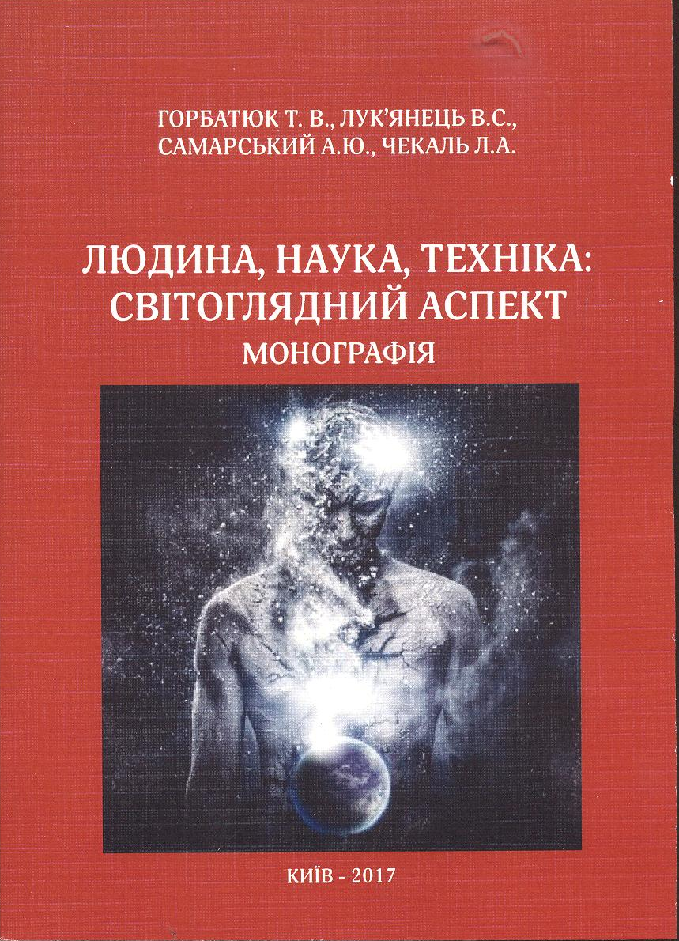

УДК 111.32:001:62
Горбатюк Т. В., Лук’янець В. С., Самарський А. Ю., Чекаль Л. А.
Л93 Людина, наука, техніка: світоглядний аспект: монографія / Т. В. Горбатюк, В. С. Лук’янеиь, А. Ю. Самарський, Л. А. Чекаль. – К.: Міленіум, 2017. – 246 с.

Монографія «Людина, наука, техніка: світоглядний аспекти присвячена дослідженню впливу досягнень сучасної науки та розвитку технологій XXI століття на формування світогляду людини.
Новітні технології, значною мірою обумовлюю характер нашої епохи та призводять до докорінної зміни самосвідомості сучасного соціуму. Це знаходить своє вираження майже у кожній сфері суспільних відносин та потребує більш глибокого осмислення. Дане дослідження торкається філософсько-світоглядної проблематики сьогодення і відповідно змінами методологічної картини протягом останніх десятиліть. Монографія складається з семи розділів, в яких автори здійснили спробу розкрити особливості трансформації світогляду людства під тиском наукових відкриттів та технічних впроваджень.
Результати дослідження можуть бути використані при підготовці спецкурсів з соціально-гуманітарних дисциплін та буде цікавим для науковців, аспірантів та студентів.

